Tugas Pengantar Pemrograman

Nama: Muhamad Fikry Sarbhakty
NIM: 312510340
Dosen: Agung Nugroho S.Kom., M.Kom



- Latihan 1
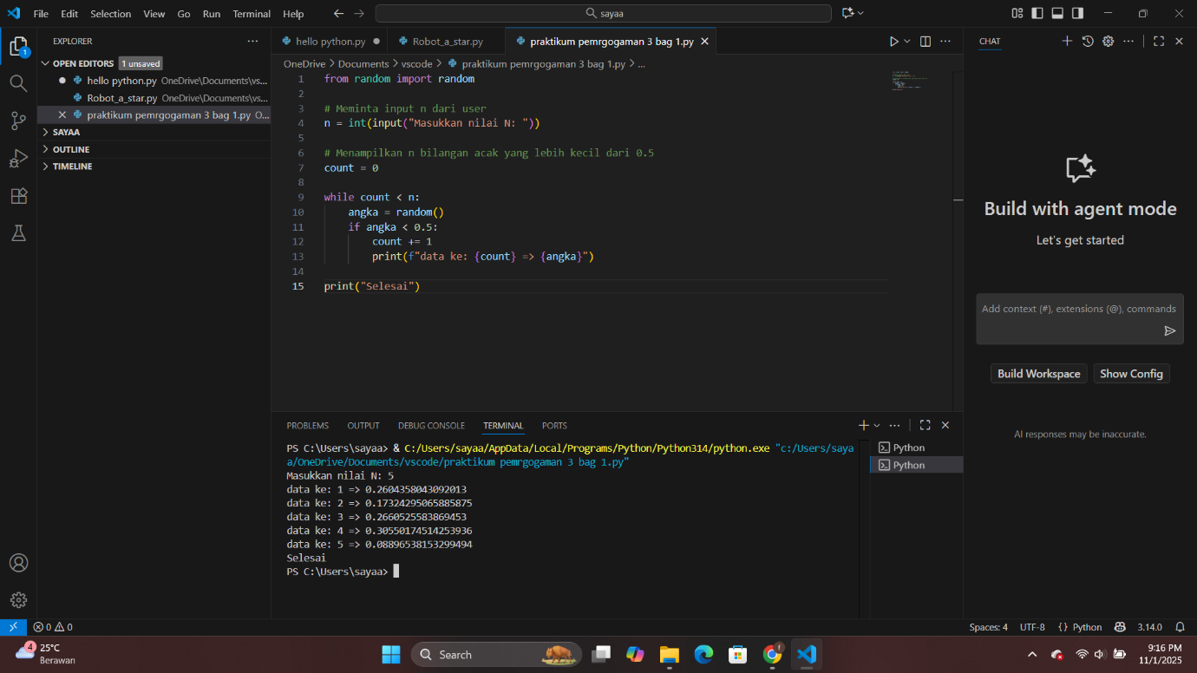

- Latihan 2
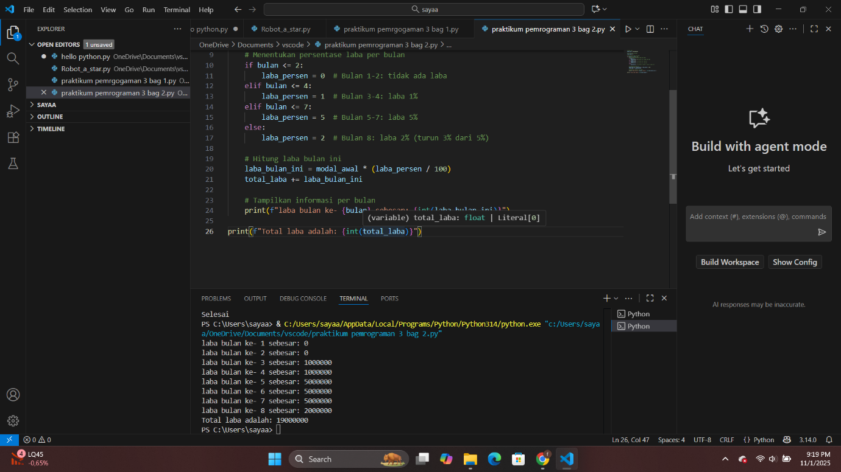

- Latihan 3
